Test Project

Web Technologies

Speed Test

Submitted by:

Thomas Seng Hin Mak WS

Marcelo Strehl BR

Seunglyul Ryu KR

Abraham Quesada CR

Ilya Belyakov RU

Chorng-Shiuh Koong TW

Manuel Schaffner CH

Siew Hwa Kang SG

Zoltan Sisak HU

# Contents

1. Contents 3
2. Introduction 5
3. Part A: Website Design 6
   1. A1: Blur Picture Image (Easy) 6
   2. A3: Pattern (Easy) 6
   3. A5: Walking Gif (Normal) 6
4. Part B: Layout 7
   1. B3 Loading Screen (Normal) 8
   2. B4 Toggle (Normal) 8
5. Part C: Front-End Development 11
   1. C15: Parallax (Normal) 17
   2. C16: Smiley (Normal) 17
6. Part D: Back-End Development 21
   1. D5: Watermark (Easy) 22
   2. D6: Predominant colors (Easy) 22
   3. D11: A Pagination Code (Nromal) 23
7. Part E: Content Management Systems 25
   1. E1: Animated Social Button Plugin (Normal) 25
   2. E4: Plugin works (Easy) 27
   3. E10: Installing Wordpress (Easy) 27
8. Instructions to the Competitor 28
9. Marking Scheme 28

# Introduction

In this module, you are given 3 hours to complete mini tasks. There are 5 parts of mini tasks, they are design, layout, front-end development, back-end development and content management system.

이 모듈에서, 미니 작업들을 완료하기 위해 3시간이 주어짐. 디자인, 레이아웃, 프론트엔드 개발, 백엔드 개발과 CMS 총 5가지 파트가 있음.

# Part A: Website Design

## A1: Blur Picture Image (Easy) 사진 이미지 흐리기

Given a picture image, please use graphical software to make this on greyscale, put a blur effect, and save as a1.jpg.

사진 이미지가 주어짐, 그래픽 소프트웨어를 사용하여 회색조(greyscale)로 만들고, blur효과 준 후 a1.jpg로 저장

## A3: Pattern (Easy) 패턴

Make a background image with any line pattern that repeat every 100x100 pixels, and save with 1920x1080 px as result.jpg.

매 100x100픽셀마다 반복되는 아무 line pattern(선 패턴)이 있는 배경 이미지를 만들고 1920x1080px의 result.jpg로 저장하라.

## A5: Walking Gif (Normal) 걷기 gif

Create a GIF animation from the given walk.gif file, so that the character moves in from the left edge of image and moves right and moves out of the right edge of screen.

주어진 walk.gif 파일로부터 GIF 이미지를 만들어서 캐릭터가 이미지의 왼쪽 가장자리에서 나타나서 오른쪽 가장자리로 움직여 밖으로 나가게 하시오

# Part B: Layout

## B3 Loading Screen (Normal) 로딩 화면

Create an animated loader using only HTML and CSS same as video.mp4. The loader animation should be looped. 4 different colors (#19A68C, #F63D3A, #FDA543, #193B48) should be used.

Screen shots:

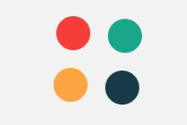  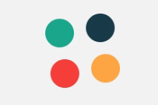 

HTML과 CSS만을 사용하여 video.mp4와 동일한 애니메이션이 있는 로더를 만들어라. 로더 애니메이션은 loop(반복)되어야 함. 4개의 다른 색상이 사용되어야 함

## B4 Toggle (Normal)

To create an IOS Toggle switch using HTML and CSS only. View video for animation details.

|  |  |
| --- | --- |
|  |  |

HTML과 CSS만을 사용하여 IOS 토글 스위치 만들기. 애니메이션 디테일은 비디오에서 확인.

# Part C: Front-End Development

## C15: Parallax (Normal) 시차

Adjust the background parallax depending on the position of the mouse cursor (the closer the objects are to the user, the faster they move).

마우스 커서의 위치에 따라 배경 parallax를 수정하라(유저에게 오브젝트가 가까울수록 오브젝트가 더 빨리 움직임)

## C16: Smiley (Normal)

Create a big smiley face on the center of the page. It is 400px wide, and rectangular. Below the smiley, there are 3 buttons with texts: “:)”, “:|”, and” :(“. By clicking the buttons the smiley face changes to that state with a 0.5s animation. By default the smiley is in “:|” state. The states have these designs:

페이지의 중간에 한 개의 큰 스마일리 얼굴을 만들어라. 너비 400, 직사각형. 스마일리 밑에 :), :I :C의 텍스트가 있는 3개의 버튼이 있음. 버튼을 누르면 해당하는 얼굴 표정으로 0.5초 애니메이션과 함께 바뀜. 기본값으로 :I에 있음. 다음의 디자인을 가진다

# Part D: Back-End Development

## D5: Watermark (Easy) 워터마크

Put a watermark (png file) on the image provided. The watermark should be in the lower right corner.

제공된 이미지 위에 워터마크(png 파일)를 넣으시오. 워터마크는 우측 하단에 있어야 함.

## D6: Predominant colors (Easy) 두드러진(또렷한) 색깔

Identify the 3 predominant colors in the provided image and show them.

제공된 이미지 내에서 3개의 두드러진 색깔을 식별하고 보여 주시오

## D11: A Pagination Code (Nromal) 페이지 번호 매기기 코드

After reading data.json, the data in the current page must be shown..

Data.json을 읽은 후, 현재 페이지의 데이터가 보여져야 한다

5 data must be shown in one page.

한 페이지에 5개의 데이터가 보여져야 한다

5 page links to move to another page must be shown in one page

한 페이지에 다른 페이지로 가기 위한 5개의 페이지 링크가 있어야(보여져야) 한다.

Create buttons to move 5 pages at once, previous and next.

한번에 앞뒤로 5페이지씩 갈 수 있는 버튼을 만드시오

Page link of current page must be located in the center

현재 페이지의 페이지 링크가 중앙에 위치해야 함

Take a look at the provided screen shots and data.json.

제공된 스크린샷과 data.json 참조

You can only use HTML & CSS & PHP, but for reading json data and the pagination code must use only PHP. You can use bootstrap and JavaScript is not allowed.

HTML, CSS, PHP만을 사용할 수 있다. 그러나 json 데이터를 읽는 것과 pagination code(페이지 매기기 코드)는 PHP만을 사용하여야 한다. Bootstrap은 사용 가능하고 JavaScript는 허용되지 않는다.

Screen shots:

example1example2example3

# Part E: Content Management Systems

## E1: Animated Social Button Plugin (Normal) 애니메이션 적용된 소셜 버튼 플러그인

Create social buttons plugin for Wordpress using Fontawesome icons and add hover effects for the buttons.

Fontawesome 아이콘을 사용하여 워드프레스를 위한 소셜 버튼 플러그인을 만들고 버튼들에 hover 효과 적용.

When the plugin activated, social buttons must be shown in the footer area.

플러그인이 활성화되었을 때, 소셜 버튼이 푸터(footer) 영역에 보여져야 함.

There should be 4 social buttons and the icon fonts are below.

4개의 소셜 버튼이 있어야 하며 아이콘 폰트는 아래와 같다.

facebook - <i class="fab fa-facebook-f"></i>

pinterest - <i class="fab fa-pinterest"></i>

twitter - <i class="fab fa-twitter"></i>

thumblr - <i class="fab fa-tumblr"></i>

The color of hover effects are below. Hover 효과의 색상은 아래와 같다

facebook - #3d5998

pinterest - #e50122

twitter - #54acec

thumblr - #314258

The effects should be same with thie example video but you can change the duration time of the hover effects.

예시 비디오와 똑같은 효과가 적용되어야 하나 hover 효과의 지속 시간은 바꿀 수 있다.

You can only use HTML and CSS, no JS(including Libries and Framewors) are allowed.

HTML과 CSS만 사용할 수 있다. 라이브러리와 프레임워크를 포함하여 어떤 JS도 사용될 수 없다.

Screen Shots(See the video.mp4 in folder named “2”) 스크린샷(“2”폴더 내 video.mp4 참조)

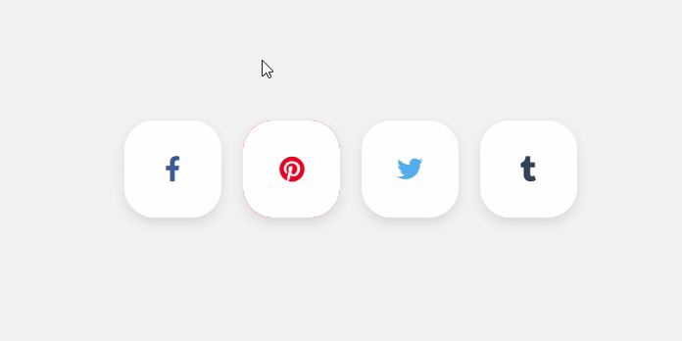

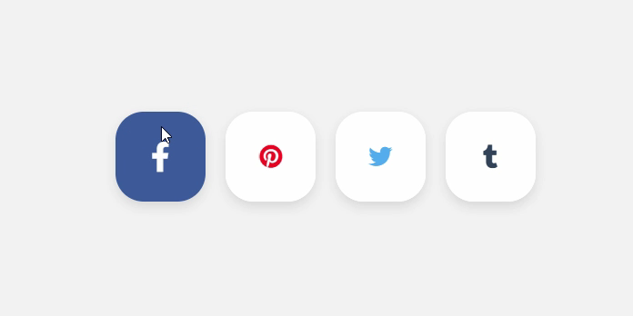

## E4: Plugin works (Easy)

- Make a plugin that when activated, insert a new menu item on admin, and when accessed, shows a Title: "Plugin works!";

활성화되었을 때, 어드민에 새로운 메뉴 아이템을 삽입하고, 접근(access)되었을 때 “Plugin works!” 타이틀을 보여주는 플러그인을 만들어라

## E10: Installing Wordpress (Easy) 워드프레스 설치

Now a client needs a wordpress blog to go up and live very quickly. They don’t care about the layout so default theme should work. But they want to have a “Steelblue” top bar and “Light Cyan” background color on their blog. Please install a new wordpress website with the following requirement:

이제 고객은 워드프레스 블로그가 go up and live very quickly(빠르게 잘 작동하기를) 바란다. 레이아웃은 신경쓰지 않으므로 기본 테마를 써도 좋다. 그러나 블로그에 “Steelblue(금속 톤 파랑)” 탑 바와 “Light Cyan(연한 청록)”의 배경 색깔을 원한다. 다음의 요구조건에 맞는 새 워드프레스 웹사이트를 설치하시오

* Title: Handy Café (핸디 카페)
* Sub-title: A cafe that you never forget. (잊지 못할 카페)
* Top color bar on all page: 5 px steel blue 모든 페이지의 탑 컬러 바: 5px steel blue
* Background color on all page: light cyan모든 페이지의 배경 색: 연한 청록
* Categories: products, closing time, events 카테고리: 제품, 마감 시간, 이벤트
* There are menus on home page that links to posts listing of the mentioned categories.

언급된 카테고리들의 나열(listing-리스트)이 있는 포스트로 이어주는(link) 메뉴가 홈 페이지에 있어야 한다.

# Instructions to the Competitor

You do not need to implement all the tasks. There will be instruction on C1 to clarify which tasks are selected to be implemented.

모든 과제를 하지 않아도 된다. C1에 어떤 과제를 해야 하는지 설명이 있을 것.

# Marking Scheme

|  |  |  |  |  |
| --- | --- | --- | --- | --- |
| Section | CRiterion | judgement marks | measurement marks | total |
| A1 | Design | 0 | 2 | 2 |
| A2 | Layout | 0 | 2 | 2 |
| A3 | Front-end | 0 | 2 | 2 |
| A4 | Back-end | 0 | 2 | 2 |
| A5 | CMS | 0 | 2 | 2 |